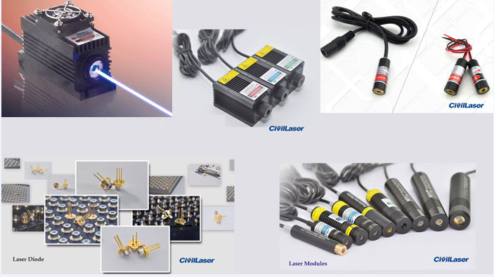

25 pcs x laser modules
HS CODE | Product Name | Price
9013200090 | Laser Module/激光模组 | $3/pcs
Total |  | 25 x 3 = $75

From :
Company: HangZhou WoRong Technology Co. Ltd
Tel: 86-15967129903
Manager: Vincent Chen
Email: master@hiteclaser.com / master@civillaser.com

To:
顧客名: 齊藤 一郎
配送先住所: 新宿2-2-1-503 , 新宿区, 東京都, Japan
郵便番号: 160-0022
電話番号:090-4733-6344

Parcel#5
Detail: <請求書-齊藤 一郎-H3187.pdf>

